## 报错：

1、有报错是非常好的事，报错给了解决的因

2、关注根因：要紧盯error + 直接引起编译错误的error！！！！！！！！！！！！！！！

例如：

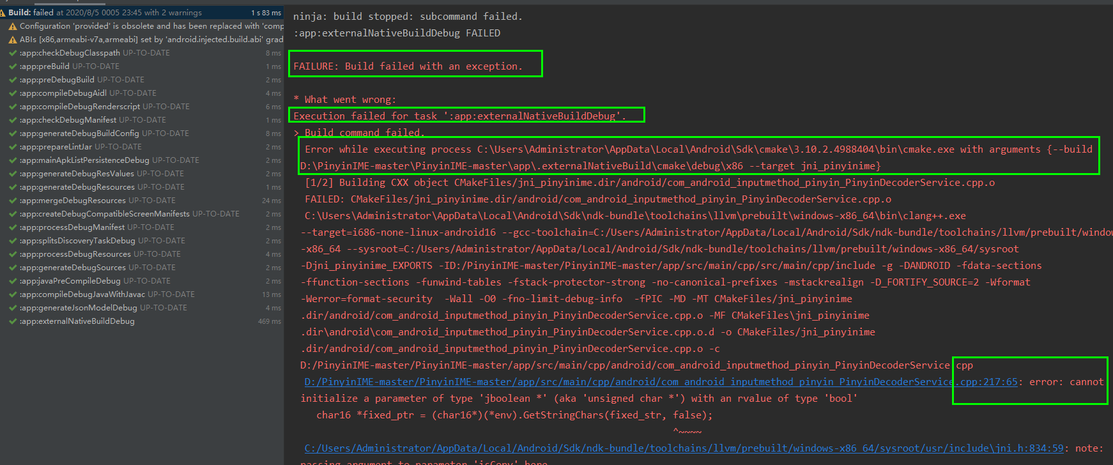

调用栈中有很多error，但是要找到直接的error！！！===》

error: cannot initialize a parameter of type 'jboolean *' (aka 'unsigned char *') with an rvalue of type 'bool'

## 解决AndroidStudio模拟器卡慢的问题

优：

<https://blog.csdn.net/c12312303/article/details/105281614>

<https://blog.csdn.net/khuangz/article/details/78036233>

